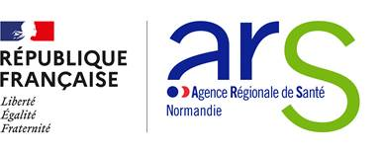

PROCESSUS DE DEPOT DE PROJET DANS STARS-FIR

- Création de votre compte

Pour l’accès à la plateforme cliquer sur le lien suivant : : STARS FIR

Une fois votre compte porteur créé dans l’outils STARS-FIR, il vous faudra saisir votre projet avec l’aide du guide présent sur la page d’accueil :

- Création du projet

Il vous faudra sélectionner les informations indiquées ci-dessous via les différents menus déroulants :

Créer un projet
Dans quel cadre
Souhaitez-vous Appel à projet
Créer un projet ?

Région Normandie
Précisez « NOR_DA_AAP GEM »

Puis cliquer sur
CRÉER UN PROJET

Le choix de la bonne nature juridique de l'engagement est primordial :

- Pour tout projet supérieur à 23 000 € il faut choisir CONVENTION FIR

Aucun dossier de demande transmis par mail ou courrier ne pourra être traité.
Les pièces suivantes (format PDF) devront obligatoirement être déposées dans STARS- FIR :
  - RIB daté, tamponné et signé du responsable et ce quel que soit le statut du porteur ;
  - Les derniers comptes approuvés de la structure (si association uniquement) ;
  - Les statuts (si association uniquement).

- Recommandations dans le remplissage de STARS-FIR

Cet appel à projet porte sur l’action « AAP GEM 2026 ».

Vous n’aurez donc à saisir normalement qu’une seule action dans votre projet (1 action
= 1 financement = 1 budget prévisionnel).

Le descriptif de l’identification de votre projet doit être clair et succinct.

Pour toutes difficultés rencontrées dans STARS-FIR merci de contacter votre référent à la direction de l’autonomie de l’ARS.

